COLÉGIO ESTADUAL PEDRO BOARETTO NETO - CEEP

DESENVOLVIMENTO DE UMA REDE SOCIAL - FRIENDCIRCLE

WILLIAN CARLOS BERGAMASCO DA SILVA

CASCAVEL
2024

Sumário
1. INTRODUÇÃO 4
2.1Objetivo Geral 5
2.2Objetivos Específicos 5
3.JUSTIFICATIVA 7
4. METODOLOGIA 7
5. CRONOGRAMA 9
6.DESENVOLVIMENTO DO PROJETO 10
6.1 Ciclo de vida 10
6.2 Requisitos Funcionais e Não-Funcionais 10
6.2.1 Requisitos Funcionais 10
6.2.2 Requisitos Não-Funcionais 10
6.3 Diagrama de Entidade de Relacionamento 10
6.4 Dicionário de Dados 10
6.5 Diagramas 10
7. TELAS 10
8. CONCLUSÃO 10
9.BIBLIOGRAFIA 11
• Acessado em:22/02/2018, Site:http://www.adonai.eti.br/wordpress/2014/01/modelos-de-ciclo-de-vida-de-software 11
Livros: 11

INTRODUÇÃO

Atualmente, as redes sociais desempenha um papel fundamental na maneira como interagimos e nos relacionamos uns com os outros. No entanto, com o crescente volume de informações e o alcance global das redes sociais existentes, muitas as vezes nos dificultam encontrar conexões com pessoas que compartilham nossos interesses particulares.
Nesse contexto, surge a necessidade de plataformas mais especializadas e segmentadas, capazes de aproximar indivíduos com afinidades específicas e promover uma interação mais significativa. Essas plataformas, conhecidas como redes sociais, vêm ganhando destaque ao oferecerem espaços dedicados a comunidades mais restritas, onde é possível compartilhar experiências, interesses e conhecimentos de forma mais aprofundada e personalizada.

Além disso, as redes sociais de nicho têm se mostrado uma alternativa promissora para aqueles que buscam escapar do excesso de informações e da superficialidade muitas vezes presentes nas grandes redes sociais convencionais. Ao se concentrarem em temas específicos, essas plataformas permitem aos usuários explorar assuntos de seu interesse com maior profundidade, conectando-se com pessoas que compartilham paixões e objetivos similares, e assim construindo relacionamentos mais autênticos e enriquecedores.

- OBJETIVOS

2.1Objetivo Geral
Desenvolver uma plataforma de rede social que permita aos usuários se conectar com outras pessoas baseadas em interesses compartilhados, promovendo a criação e engajamento em comunidades, onde os usuários possam descobrir, compartilhar e interagir com conteúdo relevante para seus interesses específicos, facilitando assim a formação de laços sociais mais fortes e comunidades virtuais mais unidas.

2.2Objetivos Específicos

Identificar Interesses dos Usuários:
Realizar pesquisas e análises para identificar os interesses mais comuns entre os usuários potenciais da plataforma, a fim de orientar a criação de grupos e comunidades temáticas.

Desenvolver Funcionalidades de Conexão:
Implementar recursos que permitam aos usuários encontrar e se conectar facilmente com outros membros que compartilham seus interesses específicos, incluindo ferramentas de busca e sugestões de conexão.

Criar Espaços para Compartilhamento de Conteúdo:
Desenvolver espaços dedicados para os usuários compartilharem conteúdo relevante para seus interesses, como fóruns de discussão, áreas de postagem e seções de compartilhamento de mídia.

Promover a Interação e Engajamento:
Implementar funcionalidades que incentivem a interação entre os membros da comunidade, como comentários, curtidas, visando aumentar o engajamento e a participação ativa na plataforma.

3.JUSTIFICATIVA
Para resolver essa lacuna, proponhamos a criação de uma rede social dedicada exclusivamente à conexão por interesses. Nossa plataforma oferecerá aos usuários a oportunidade não apenas de se conectar com amigos e familiares, mas também de encontrar e se envolver com indivíduos que compartilham suas paixões, hobbies e áreas de interesse específicas.

A nossa hipótese baseia-se na ideia de que as redes sociais tradicionais não fornecem uma experiência satisfatória para os usuários que desejam se conectar com pessoas que compartilham seus interesses específicos. As limitações dessas plataformas incluem a falta de foco, a sobrecarga de informações e a dificuldade em encontrar conteúdo relevante para os interesses individuais.

Para resolver isto sera desenvolvida uma rede social que prioriza a conexão entre usuários com base em interesses comuns. Ao se inscreverem, os usuários serão guiados através de um processo de login, após o qual selecionarão seus interesses de uma lista, permitindo que o sistema recomende grupos relevantes para se juntarem. Cada usuário terá a liberdade de postar conteúdos específicos para os grupos de seus interesses ou para seu perfil pessoal, possibilitando a partilha de ideias e informações com comunidades específicas ou com todos os seus seguidores. Essa abordagem facilita a formação de comunidades virtuais engajadas e coesas, onde as interações são mais significativas e alinhadas com as paixões individuais dos usuários.

Concluindo, nossa solução visa preencher uma lacuna no mercado de redes sociais, proporcionando aos usuários uma maneira mais eficaz e simples de se conectar com pessoas que compartilham seus interesses específicos. Acreditamos que isso resultará em uma experiência online mais enriquecedora e significativa para todos os envolvidos.

METODOLOGIA

5. CRONOGRAMA

MES/ETAPAS | Jan/2018 | Fev | Mar | Abril | Maio | Junho | Julho
Escolha do tema | X
Levantamento bibliográfico | x | X | X | X
Elaboração do projeto |  |  | X
Coleta de dados |  |  |  |  | X
Análise dos dados |  |  | X | X | X | X
Organização do roteiro/partes |  |  |  |  | X | X | X
Revisão e redação final |  |  |  |  |  |  | X
Entrega da monografia |  |  |  |  |  |  | X
Defesa do projeto |  |  |  |  |  |  | X
Apresentação do projeto |  |  |  |  |  |  | X
9

6.DESENVOLVIMENTO DO PROJETO

6.1 Ciclo de vida
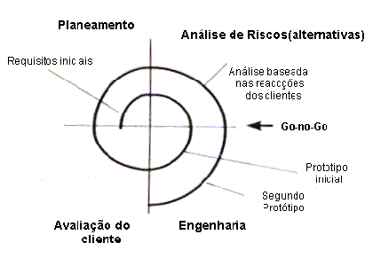
Figura 1: Ciclo de Vida Espiral

6.2 Requisitos Funcionais e Não-Funcionais

Em geral, um requisito funcional é uma funcionalidade específica que o sistema legado deve ter, ou seja, uma ação que precisa ser capaz de realizar. Já um requisito não funcional refere-se a características ou qualidades do sistema, como desempenho, segurança, facilidade de uso, confiabilidade, e assim por diante.

6.2.1 Requisitos Funcionais
RF1 - Informações da rede social
RF2 - Tela de Cadastro do usuario
RF3 - Tela de Autenticação do usuario
RF4 - Menu superior da tela
RF5 - Seção de informações do usuario
RF6 - Seção mostrando os grupos que o usuario segue
RF7 - Seção para o usuario criar uma nova postagem
RF8 - Seção para exibir as postagens que seram lidas pelo usuario
RF9 - postagem

6.2.2 Requisitos Não-Funcionais

RF1 - Informações da rede social
Requisito não funcional | Restrição/Descrição | Usuabilidade  /Seguranca | Temporario/Per manente
RNF 1.1 Titulo do site | Paragrafo onde está escrito o nome do  site | Usuabilidade | Permanente
RNF 1.2 -  Descrição do site | Uma mensagem chamativa para  motivar a pessoa a criar uma conta em nossa rede | Usuabilidade | Permanente
RNF 1.3 Lista das funcionalidades do site | Listando as principais funcionalidades da nossa rede | Usuabilidade | Permanente

RF2 - Tela de Cadastro do usuario
Requisito não funcional | Restrição/Descrição | Usuabilidade  /Seguranca | Temporario/Per manente
RNF 2.1 - Texto crie sua conta | Paragrafo indicando o campo de cadastro da rede | Usuabilidade | Permanente
RNF 2.2 - nome do usuario | Campo para o usuario digitar seu nome aceita um número máximo de 50 caracteres | Seguranca | Temporario
RNF 2.3 - Digite seu email | Campo para digitar o email do usuario aceita um máximo | Seguranca | Temporario

 | de 100 caracteres
RNF 2.4 - Digite sua senha | Campo para o usuario digitar sua senha aceita um número de no máximo 32 caracteres | Seguranca | Temporario
RNF 2.5 -  Confirme sua senha | Campo para o usuario digitar sua senha aceita um número de no máximo 32 caracteres  A senha deve ser igual ao campo  anterior | Seguranca | Temporario
RNF 2.6 - Botao de cadastrar | Botão para cadastrar o usuario | Usuabilidade | Permanente
RNF 2.7 - Link  para autenticar | Link para acessar o campo de autenticação | Usuabilidade | Permanente

RF3 - Tela de Autenticação do usuario
RNF 3.1 - Texto acesse sua conta | Titulo escrito acesse sua conta | Usuabilidade | Permanente
RNF 3.2 -  Campo nome do usuario | Campo para digitar o nome de usuario só aceita no máximo 50 caracteres | Seguranca | Temporario
RNF 3.3 -  Campo senha do usuario | Campo para digitar a senha do usuario  aceita no máximo 32 caracteres | Seguranca | Temporario

RNF 3.4 - Botão para autenticar | Botão para  confirmar e iniciar a autenticação do usuario | Usuabilidade | Permanente
RNF 3.5 - Link  para acessar o campo de cadastro de usuario | Link para acessar o campo de cadastro de usuario | Usuabilidade | Permanente

RF4 - Menu superior da tela
RNF 4.1 Titulo da rede | Titulo da rede social | Usuabilidade | Permanente
RNF 4.2 Botao do inicio | Botao para ser redirecionado a timeline | Usuabilidade | Permanente
RNF 4.3 Botao do perfil | Botao para ser redirecionado a pagina de perfil | Usuabilidade | Permanente
RNF 4.4 Botao minha rede | Botao para ser redirecionado para a pagina de minha  rede | Usuabilidade | Permanente
RNF 4.5 -  Campo de pesquisa | Campo para  pesquisar postagens da página/nomes de usuario | Usuabilidade | Temporario
RNF 4.6 - Botao de pesquisa | Botao para confimar a pesquisa | Usuabilidade | Permanente

RF5 - Seção de informações do usuario
RNF 5.1 - Logo  foto de perfil do usuario | Campo onde vai ser colocado a imagem de perfil do usuario | Usuabilidade | Permanente

RNF 5.2 - Nome  do usuario | Campo onde esta escrito o nome do usuario | Usuabilidade | Temporario
RNF 5.3 -  Descricao do usuario | Campo onde esta escrito a descricao do perfil do usuario | Usuabilidade | Temporario
RNF 5.4 -  Conexoes do usuario | Campo mostrando a quantidade de seguidores do usuario | Usuabilidade | Temporario
RNF 5.5  Postagens do usuario | Campo mostrando a quantidade de ponstagens criadas do usuario | Usuabilidade | Temporario
RNF 5.6  Curtidas do usuario | Campo mostrando a quantidade de curtidas do usuario | Usuabilidade | Temporario

RF6 - Seção mostrando os grupos que o usuario segue
RNF 6.1 - titulo grupos seguindo | Titulo escrito grupos seguindo | Usuabilidade | Permanente
RNF 6.2 -  Listagem dos grupos que o usuario segue | Exibição dos grupos que o usuario segue | Segurança | Temporario

RF7- Seção para o usuario criar uma nova postagem
RNF 7.1 - campo mostrando o  icone do usuario | Campo mostrando a foto de perfil do usuario | Usuabilidade | Temporario
RNF 7.2 -  Assunto da postagen | campo para escrever o assunto da postagem aceita no máximo 200 | Segurança | Temporario

RNF 7.3 - anexar imagem da postagem | Campo para anexar a imagem da postagem só aceita arquivos com extensão png, jpge | Segurança | Temporario
RNF 7.4 -  Publico alvo | Botão para escolher o publico alvo que vai receber a postagem | Usuabilidade | Temporario
RNF 7.5 - botão de postar | botão para confirmar a postagem | Usuabilidade | Permanente

RF8 - Seção para exibir as postagens que seram lidas pelo usuario
RNF 8.1 -  Classificador de postagens | Botão para  classificar oque vai aparecer na timeline do usuario | Usuabilidade | Temporario
Rnf 8.2 - Campo para listar todas as postagens | Campo onde vai ser listadas todas as postagens seguindo a classificação  acima | Usuabilidade | Temporario

RF9 - postagem
RNF 9.1 - Logo  de perfil do usuario | Campo para mostrar a foto de perfil do usuario | Usuabilidade | Temporario
RNF 9.2 - Nome  do usuario | campo para mostrar o nome do usuario | Usuabilidade | Temporario
RNF 9.3 -  Descricao do perfil do usuario | Texto escrito a descrição do perfil do usuario | Usuabilidade | Temporario
RNF 9.4 -  Assunto da postagem | Campo onde vai estar escrito o  assunto da postagem do usuario | Usuabilidade | Temporario
RNF 9.5 - Botão de curtida | Botão para curtir a postagem | Usuabilidade | Permanente
RNF 9.6 - Botão de comentário | Botão para escrever um comentário na postagem | Usuabilidade | Permanente

6.3 Diagrama de Entidade de Relacionamento

Um diagrama de entidade e relacionamento (também conhecido como diagrama ER ou simplesmente DER) mostra como as entidades (pessoas, objetos e conceitos) interagem. Estes modelos de dados conceituais ajudam desenvolvedores e designers a visualizar as relações entre os elementos-chave do software.

CONCEITUAL
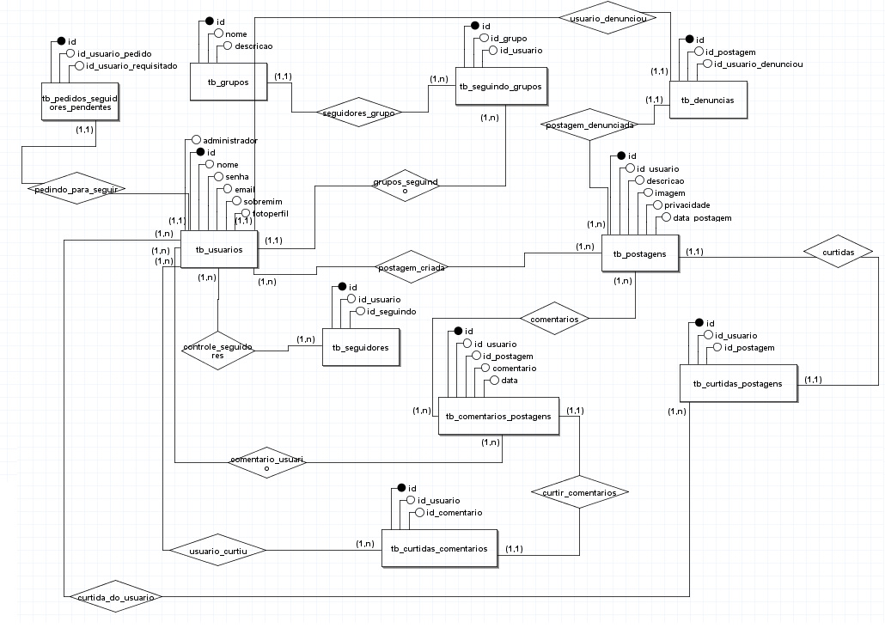

LÓGICO
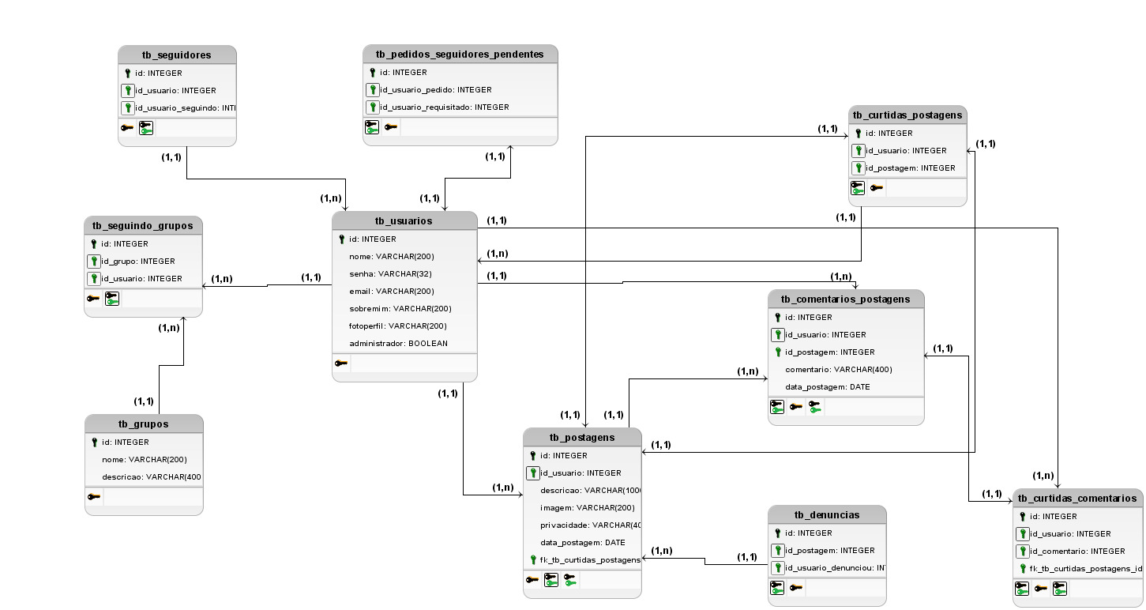

6.4 Dicionário de Dados

tb_usuarios
Atributo | Classe | Domínio | Tamanho | Descrição
id | Determinante | Numérico | - | Identificador único do usuário
nome | Simples | Texto | 100 | Nome do usuário
senha | Simples | Texto | 32 | Senha do usuário (hash de 32 caracteres)
email | Simples | Texto | 200 | Email do usuário
sobremim | Simples | Texto | 200 | Descrição do usuário
fotoperfil | Simples | Texto | 200 | URL da foto de perfil do usuário
administrador | Simples | Booleano | - | Indica se o usuário é administrador

tb_seguidores
Atributo | Classe | Domínio | Tamanho | Descrição
id | Determinante | Numérico | - | Identificador único do seguidor
id_usuario | Simples | Numérico | - | Identificador do usuário que segue
id_usuario_seguindo | Simples | Numérico | - | Identificador do usuário seguido

tb_postagens
Atributo | Classe | Domínio | Tamanho | Descrição
id | Determinante | Numérico | - | Identificador único da postagem
id_usuario | Simples | Numérico | - | Identificador do autor da postagem
descricao | Simples | Texto | 1000 | Descrição da postagem
imagem | Simples | Texto | 200 | URL da imagem da postagem
privacidade | Simples | Texto | 40 | Nível de privacidade da postagem
data_postagem | Simples | Data | - | Data de criação da postagem

tb_curtidas_postagens
Atributo | Classe | Domínio | Tamanho | Descrição
id | Determinante | Numérico | - | Identificador único da curtida
id_usuario | Simples | Numérico | - | Identificador do usuário que curtiu
id_postagem | Simples | Numérico | - | Identificador da postagem curtida

tb_comentarios_postagens
Atributo | Classe | Domínio | Tamanho | Descrição
id | Determinante | Numérico | - | Identificador único do comentário
id_usuario | Simples | Numérico | - | Identificador do autor do comentário
id_postagem | Simples | Numérico | - | Identificador da postagem comentada
comentario | Simples | Texto | 400 | Texto do comentário
data_postagem | Simples | Data | - | Data de criação do comentário

tb_curtidas_comentarios
Atributo | Classe | Domínio | Tamanho | Descrição
id | Determinante | Numérico | - | Identificador único da curtida
id_usuario | Simples | Numérico | - | Identificador do usuário que curtiu
id_comentario | Simples | Numérico | - | Identificador do comentário curtido

tb_denuncias
Atributo | Classe | Domínio | Tamanho | Descrição
id | Determinante | Numérico | - | Identificador único da denúncia
id_postagem | Simples | Numérico | - | Identificador da postagem denunciada
id_usuario_denunciou | Simples | Numérico | - | Identificador do usuário que denunciou

tb_grupos
Atributo | Classe | Domínio | Tamanho | Descrição
id | Determinante | Numérico | - | Identificador único do grupo
nome | Simples | Texto | 200 | Nome do grupo
descricao | Simples | Texto | 400 | Descrição do grupo

tb_pedidos_seguidores_pendentes
Atributo | Classe | Domínio | Tamanho | Descrição
id | Determinante | Numérico | - | Identificador único do pedido
id_usuario_pedido | Simples | Numérico | - | Identificador do usuário que pediu para seguir
id_usuario_requisitado | Simples | Numérico | - | Identificador do usuário que foi pedido para ser seguido

tb_seguindo_grupos
Atributo | Classe | Domínio | Tamanho | Descrição
id | Determinante | Numérico | - | Identificador único
id_grupo | Simples | Numérico | - | Identificador do grupo seguido
id_usuario | Simples | Numérico | - | Identificador do usuário seguidor

6.5 Diagramas
6.5.1 Diagrama de Caso de Uso

7. TELAS

8. CONCLUSÃO

BIBLIOGRAFIA

Banco de dados
- “Introdução a sistemas de bancos de dados” - Christopher J. Date.
- “Introdução à Linguagem SQL” - Thomas Nield.
- “MySQL” - Vinícius Carvalho

Internet e programação Web
- “Front-End: Curso Completo de HTML” - CSS e JavaScript”, P. A. Gabriel
- “Construindo Aplicações web com PHP e MySQL” - André Milani
- “PHP COM MYSQL(PDO)” - por André Luis de Souza Silva

Análise de Projeto
- “Gestão Ágil de Projetos: Guia para o Gerenciamento de Projetos Ágeis" - Vitor L. Massari
- “Análise de Projetos” - José Alfredo Pareja Gomez de La torre

